שם הסרט: בין ייאוש לתקווה (תיעודי)
אולפנת חמ"ד נווה שרה הרצוג, תשפ"ה
בימוי, צילום, הפקה ועריכה :הודיה מנלון, אגריי אובייה, מוריה אוחנה, זאביש בלטה
לינק: https://youtu.be/5NdMeHc9zfc?si=5AF598IGQNPm2j96
תקציר: ורדה גולדשטיין, מפונה מכפר עזה, בנה ונכדתה נרצחו ב7 באוקטובר וכלתה ושלושת נכדיה נחטפו לעזה ושוחררו לאחר 50 יום. ורדה משתפת אותנו בקושי ובמורכבות החיים מאז ה7 באוקטובר לאחר שמשפחתה ספגה אבידה כל כך קשה וביתה נשרף עד עפר. היא לא עוצרת למרות הקשיים, פעילה במטה החטופים ועוסקת בתחביב האהוב עליה, צילום.
קהל יעד:
נוער ומבוגרים
נושאים:
יציאה ממשבר
ניתוח תוכן
יציאה ממשבר: סיפורה של משפחת גולדשטיין, משפחה שכולה ומשפחת חטופים, הוא סיפורן של לא מעט משפחות ביישובי הנגב המערבי, שחוו את אירועי הטרור בגופם. חלק מבני משפחה נרצחו וחלקם נחטפו. הסרט מספר את סיפורם הפרטי מתוך נקודת המבט של ורדה הסבתא, שנמצאת במקום מבטחים אבל פועלת ללא הרף להשבתם. הסיפור האישי המרגש מאפשר להתחבר לסיפור כואב, אישי ופרטי ובנוסף הוא מייצג סיפורים רבים. המונולוג של הסבתא מחבר את הצופה להכרות אישית עם משפחתה והישיר מבט אל מה שעוברת משפחתה מאז. ורדה בוחרת להיות בתקווה ולתת הד לתקווה זו דרך ההודיה שלה על הנס שבני משפחתה חזרו מהשבי, על היכולת ליצור ועל החיים שלה אל מול הנוף המרגיע.
שפה קולנועית: ורדה מקדישה את הזמן להיפגש עם בני נוער בכיכר החטופים וגם עם יוצרות הסרט, כדי להעביר את הסיפור הלאה. במפגשים בכיכר וגם בשיחות בסרט, יש פער בין אירועי הטרור עליהם היא מספרת, האובדן והחששות לבין נעימת קולה שמספרת בשקט ובנינוחות, כאשר מתחת לקולה השקט מסתתר עצב גדול ודאגה. האתרים בהם היא מצולמת מייצגים מחד את המאורעות: המנהרה בכיכר החטופים, ומולם את התקווה: הבית היפה והים. ובכך מספר הסרט לא רק על הייאוש והאובדן, אלא גם על התקווה.
שאלות מנחות:
- בסרט מופיעים חפצים עליהם ורדה מספרת. מה תפקידם לדעתך?
- מאז השבעה באוקטובר אנו נחשפים לעשרות סרטים ויצירות המספרים את סיפורי המשפחות והאירועים. מה ייחודו של סרט זה לדעתך?
- ורדה עסקה ביצירה עוד לפני השבעה באוקטובר והיא ממשיכה בכך גם היום. מה תפקידה של היצירה בעיניך? האם יצירה היא חלק מחייך ובאיזה אופן?
- באתר "שחרית" של מנהל החינוך הדתי ניתן למצוא סרטים ויצירות אמנות העוסקות בתחומים רבים. אחת היצירות שנעשתה בזמן "חרבות ברזל" היא היצירה "מהשביעי לאוקטובר אני חולמת" של עדן אזולאי ועדינה ביר מאולפנת שעלבים.
מה מתארת היצירה בעיניך? השווה בינה לבין הסרט "בין ייאוש לתקווה"
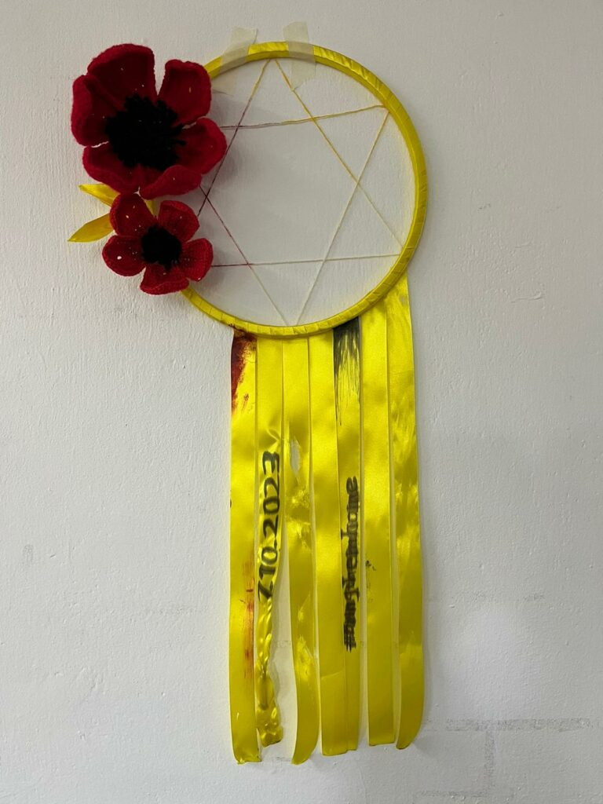
לאחר מכן קרא את עמדת היוצרות באתר. מה התחדש לך?
https://art.hemed.org.il/%d7%9e%d7%94%d7%a9%d7%91%d7%99%d7%a2%d7%99-%d7%9c%d7%90%d7%95%d7%a7%d7%98%d7%95%d7%91%d7%a8-%d7%90%d7%a0%d7%99-%d7%97%d7%95%d7%9c%d7%9e%d7%aa/

